ESPAD®Italia 2014 – I CONSUMI DELLE SOSTANZE TRA GLI STUDENTI ITALIANI
Come si distribuiscono lungo lo stivale nazionale?

Sono le regioni della fascia sud-orientale, alle quali si aggiungono Toscana, Umbria e Calabria, a riportare le prevalenze superiori alla media italiana rispetto al consumo di eroina durante l’anno, con valori compresi tra 1,27 e 1,46%. Tutte le regioni del Nord Italia con l’aggiunta di Basilicata si pongono, invece, al di sotto del valore nazionale, con valori inferiori a 1,1%.

Stime di prevalenza degli studenti italiani che hanno consumato eroina nell’ultimo anno. Anno 2014
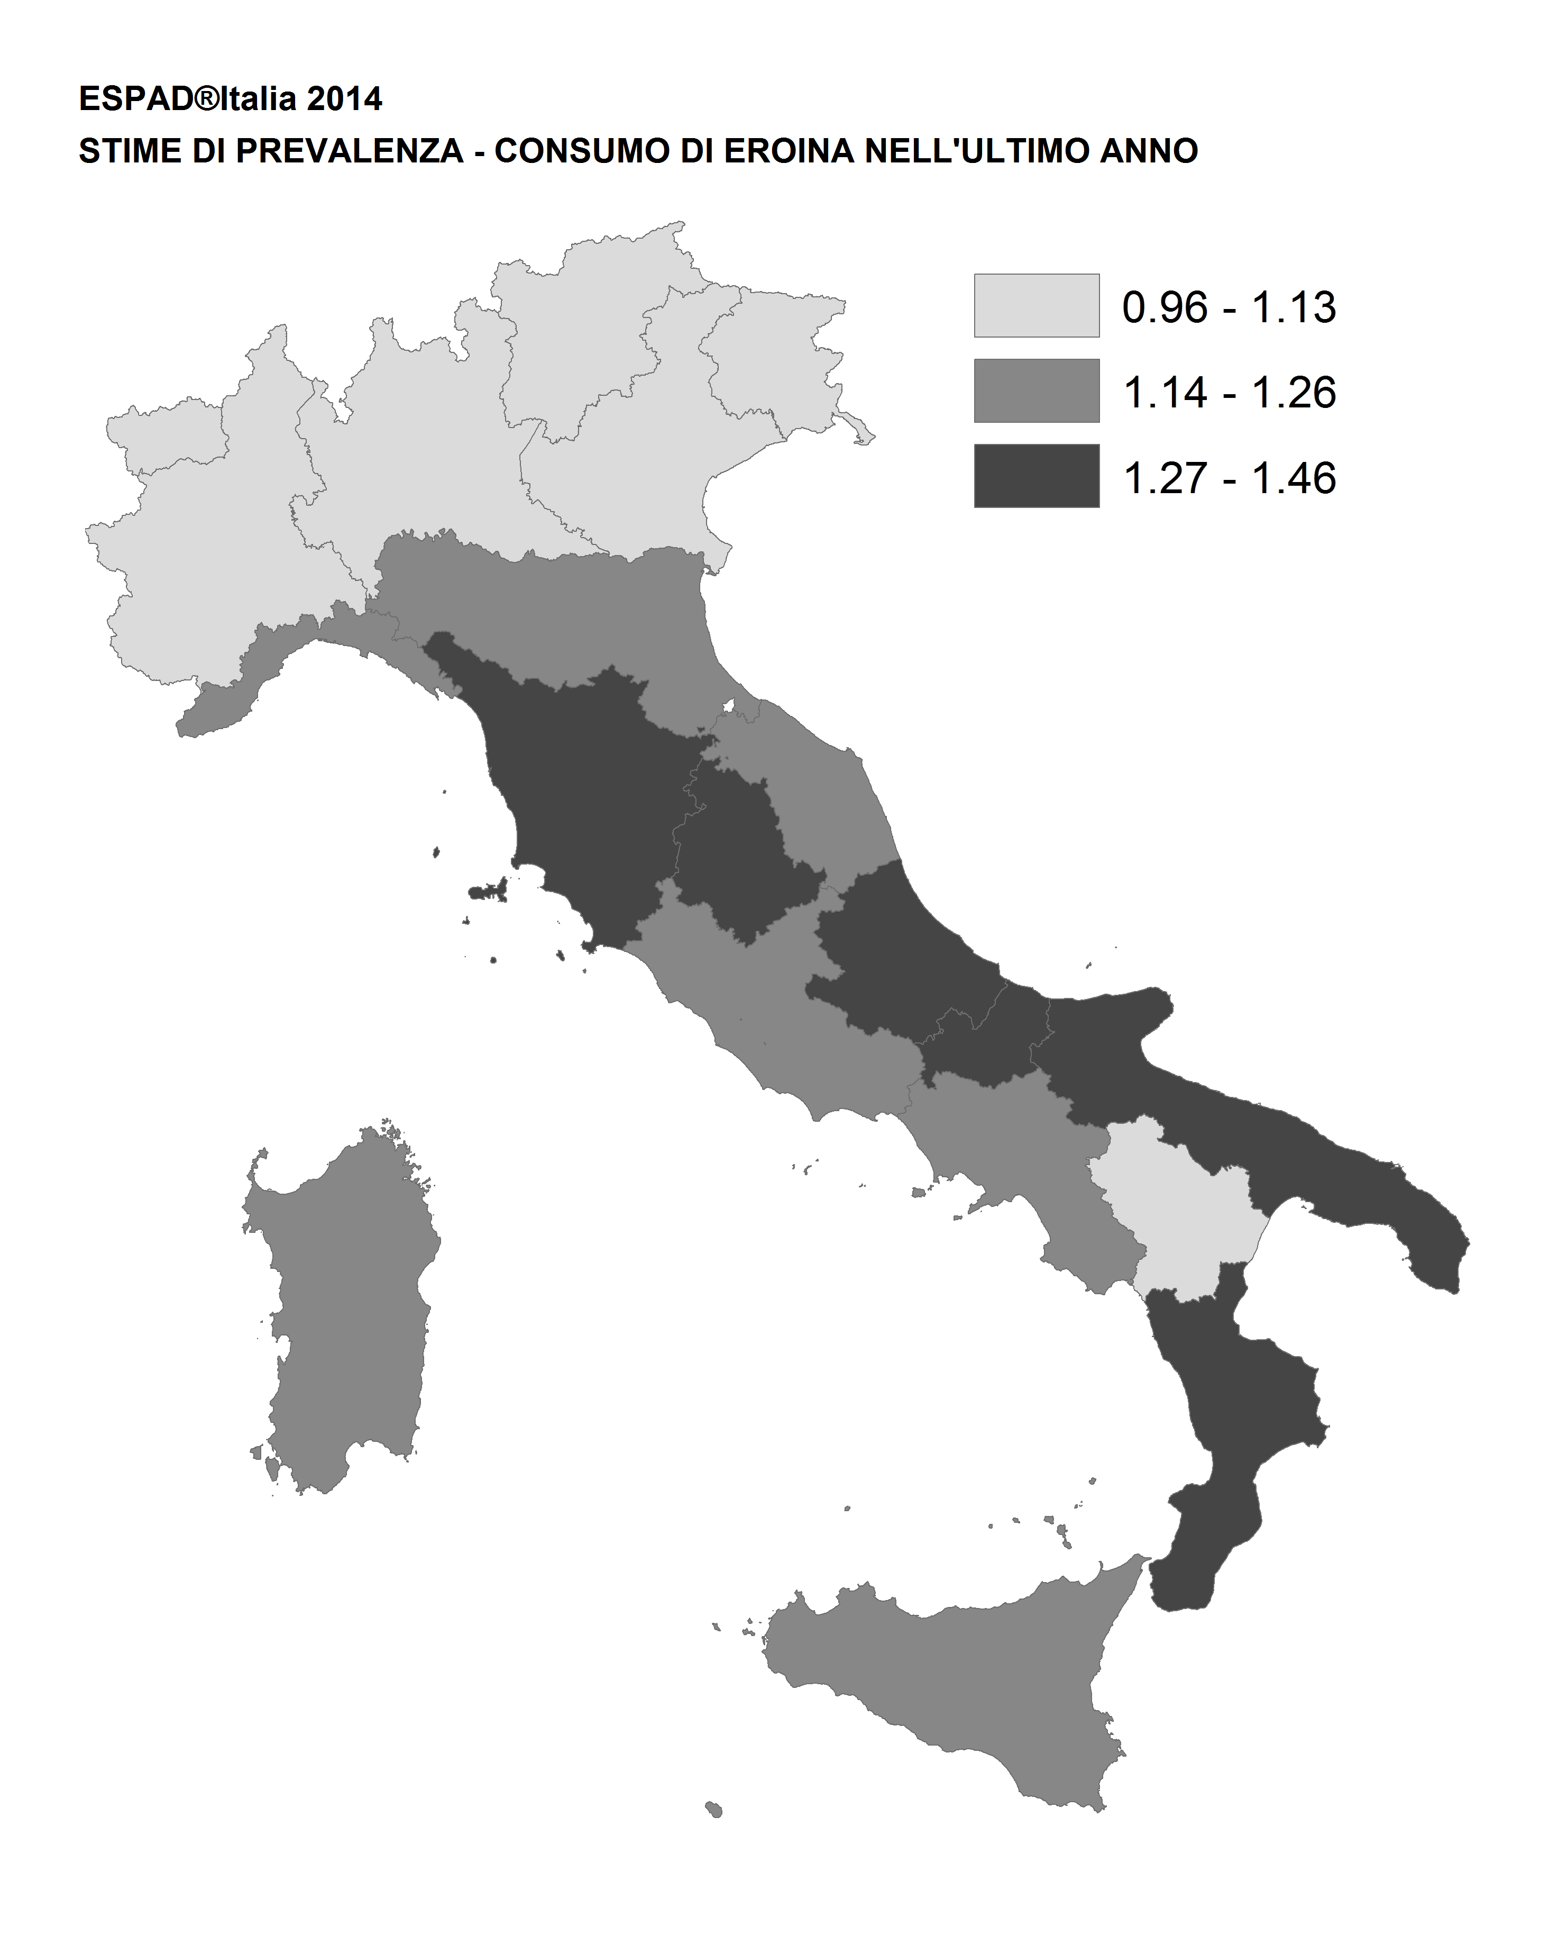
ESPAD®Italia 2014

Fatta eccezione per la regione Puglia, sono concentrate tutte al Centro Italia le regioni che riportano le prevalenze dei consumatori di cocaina nell’ultimo anno superiori alla media nazionale (con valori superiori a 2,8%), mentre si collocano al Nord (a esclusione del Trentino Alto Adige), con l’aggiunta di Campania e Sicilia, le regioni che fanno registrare prevalenze al di sotto del dato nazionale (con valori inferiori a 2,3%).

Stime di prevalenza degli studenti italiani che hanno consumato cocaina nell’ultimo anno. Anno 2014
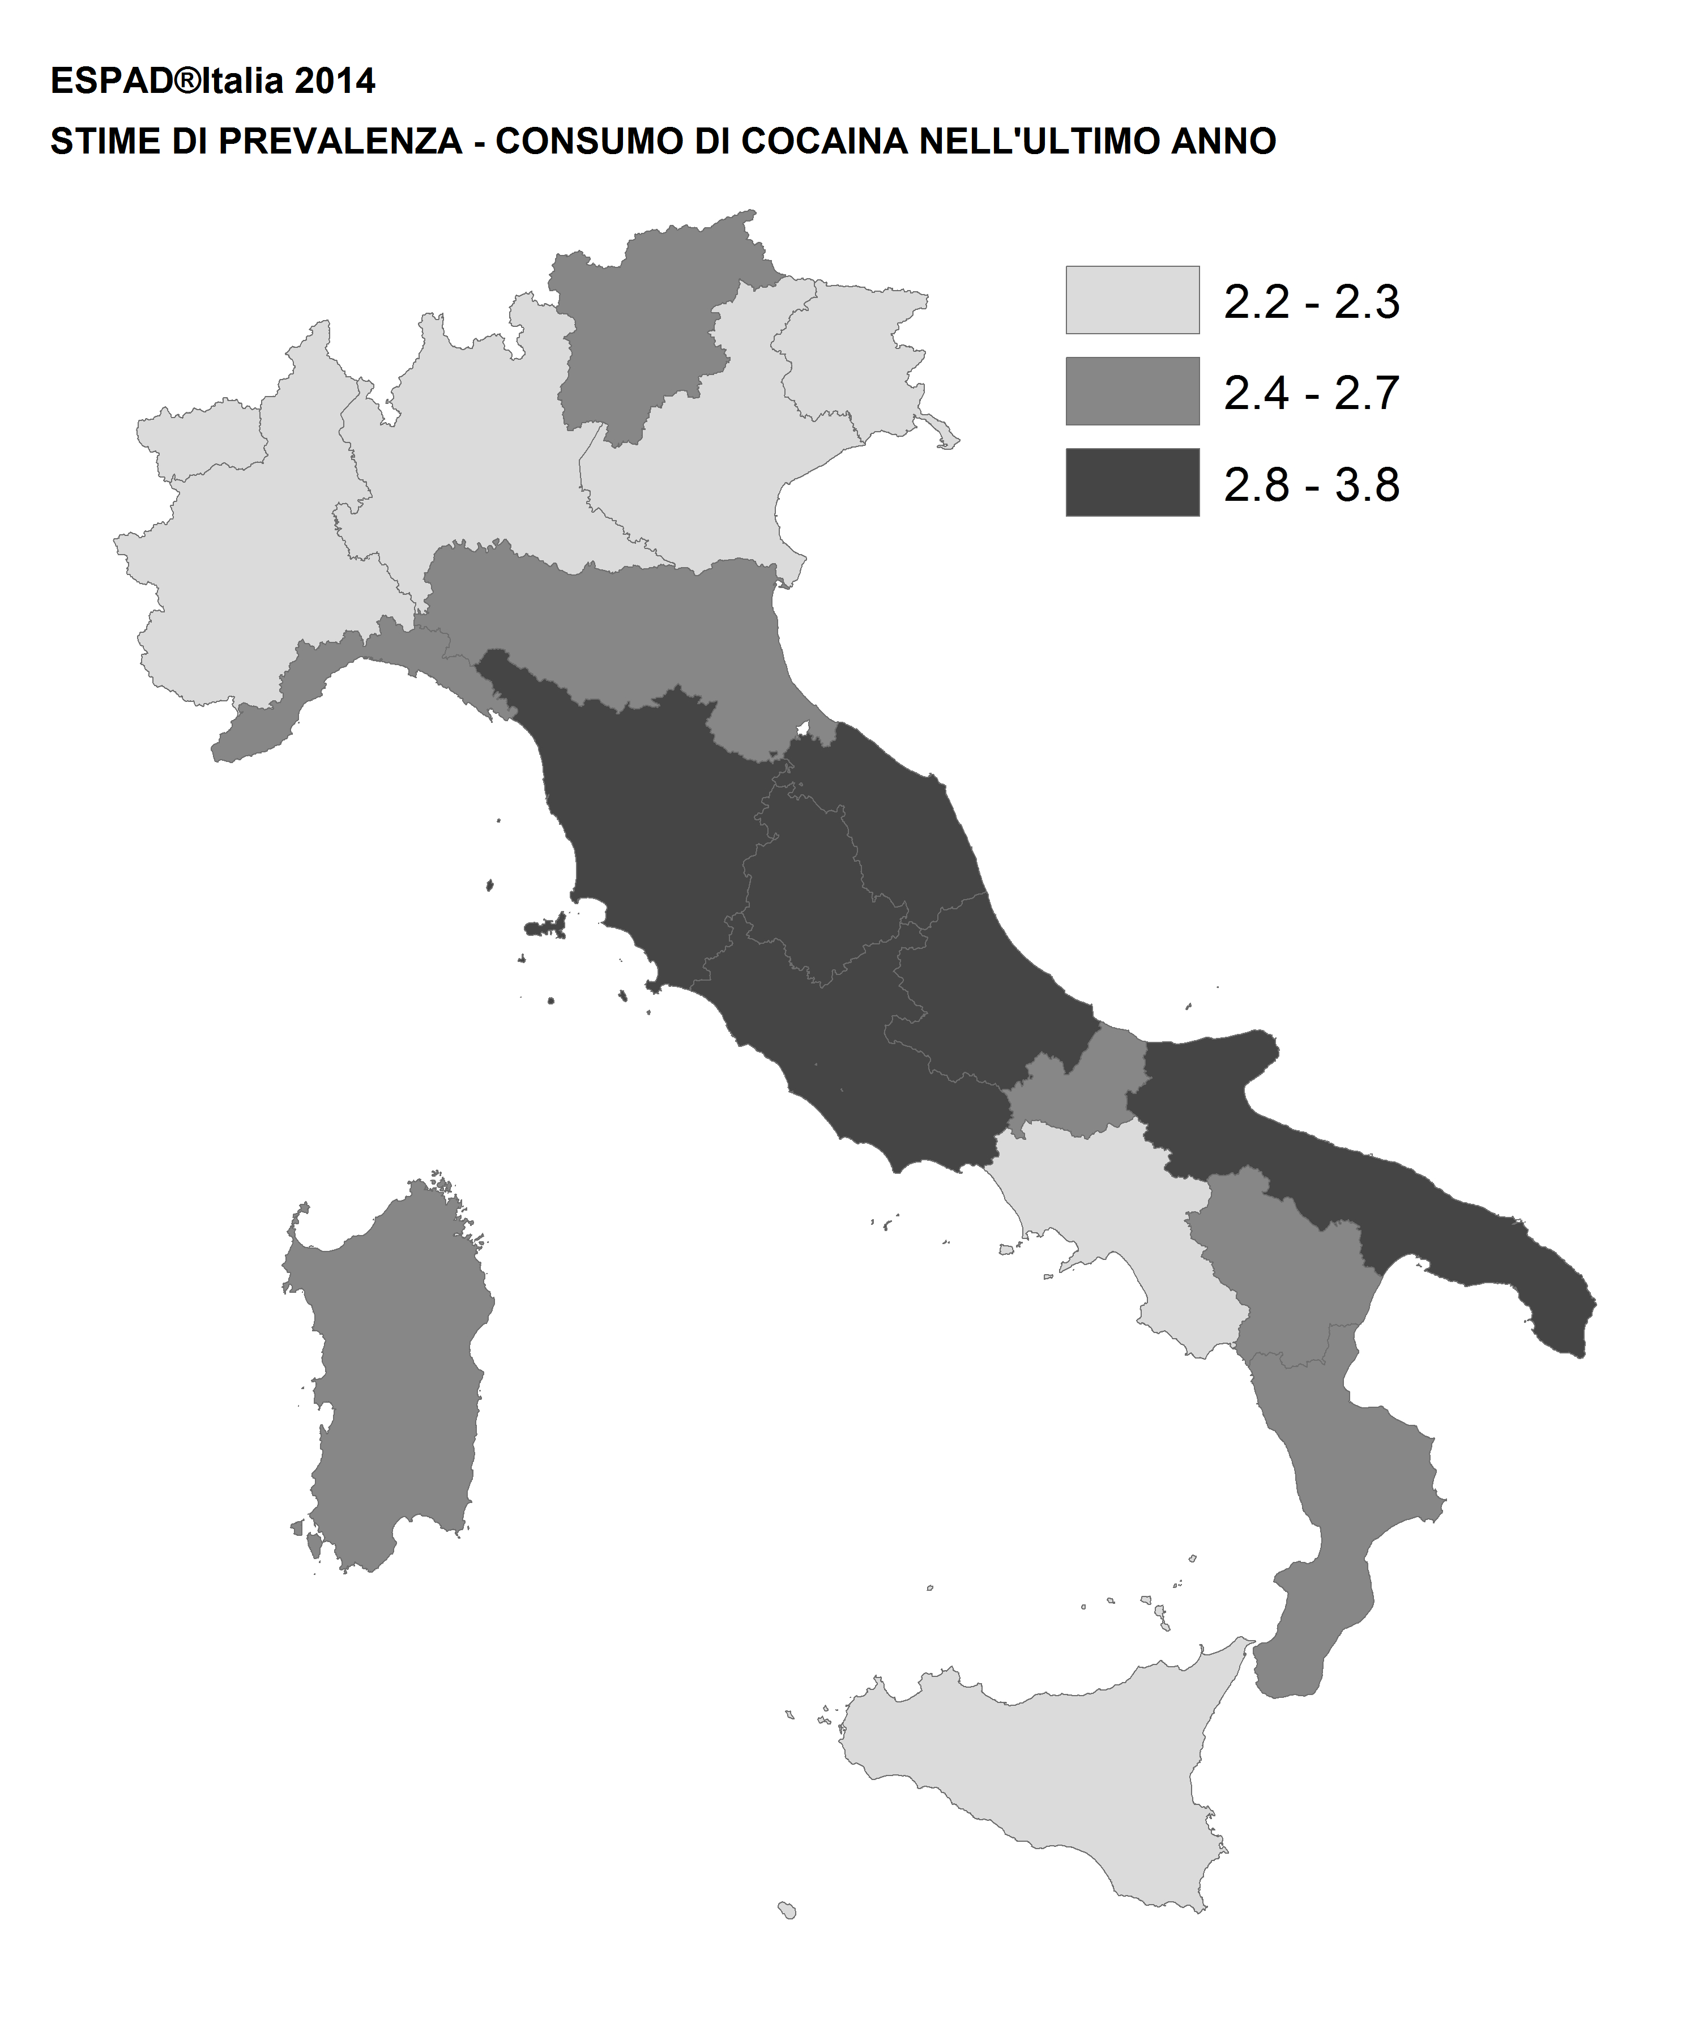
ESPAD®Italia 2014
A differenza di quanto rilevato per eroina e cocaina, per allucinogeni e stimolanti le prevalenze di consumo durante l’anno inferiori alla media nazionale si osservano nelle regioni del Sud Italia, con l’aggiunta di Sicilia e Sardegna, ma anche Lazio per gli allucinogeni (con valori inferiori a 2,4% per allucinogeni e 2,5% per stimolanti). Sono invece le regioni Trentino Alto Adige, Liguria, Emilia Romagna, Toscana, Umbria e Marche a porsi con valori superiori a quello di riferimento nazionale, riportando prevalenze superiori a 2,8% per entrambe le sostanze.

Stime di prevalenza degli studenti italiani che hanno consumato allucinogeni e stimolanti nell’ultimo anno. Anno 2014
- Allucinogeni b) Stimolanti
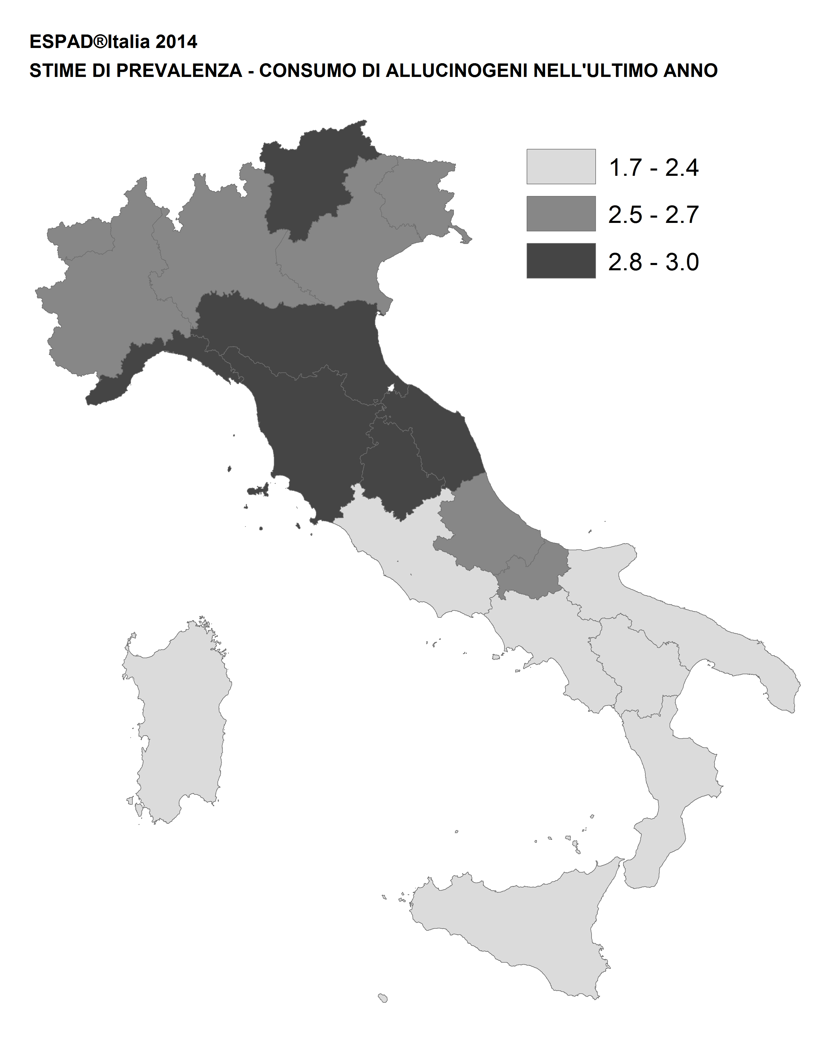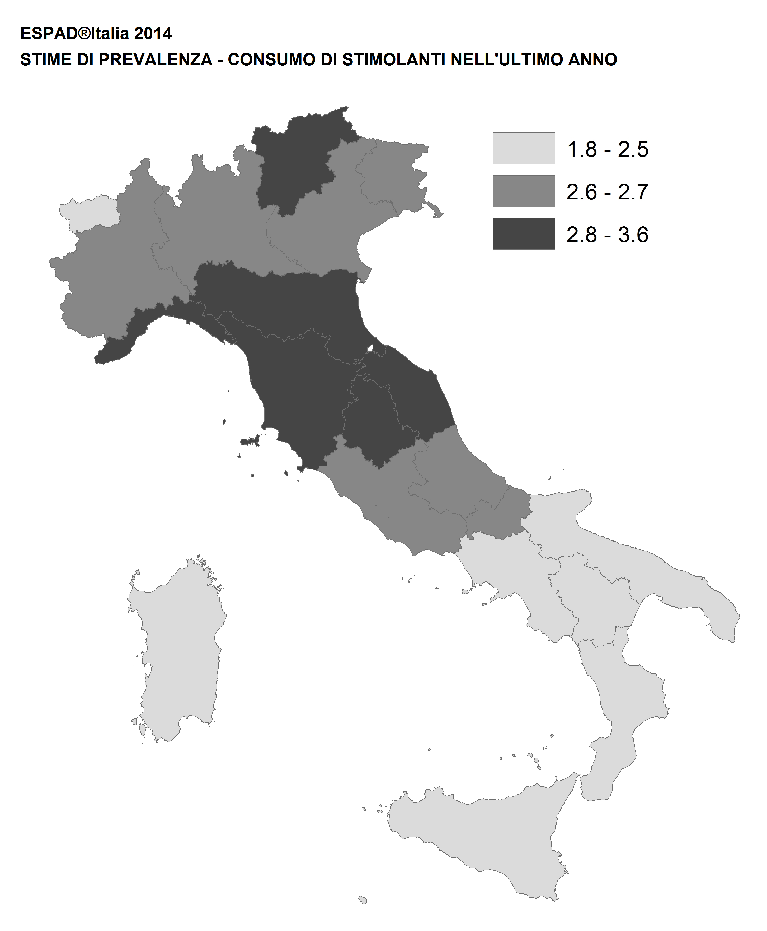
ESPAD®Italia 2014

Sono le regioni nord-occidentali (Piemonte, Liguria, Lombardia) e centrali (Lazio, Umbria, Marche) a far registrare prevalenze di consumatori di cannabis nell’ultimo anno superiori alla media nazionale (con valori compresi tra 27,3% e 30%). Sono, invece, le regioni del Sud, ad eccezione di quelle che si affacciano sul mar Adriatico, con l’aggiunta delle regioni Valle d’Aosta, Trentino Alto Adige e Friuli Venezia Giulia, a far registrare prevalenze al di sotto del valore nazionale (tra quasi 18% e 24%).

Stime di prevalenza degli studenti italiani che hanno consumato cannabis nell’ultimo anno. Anno 2014
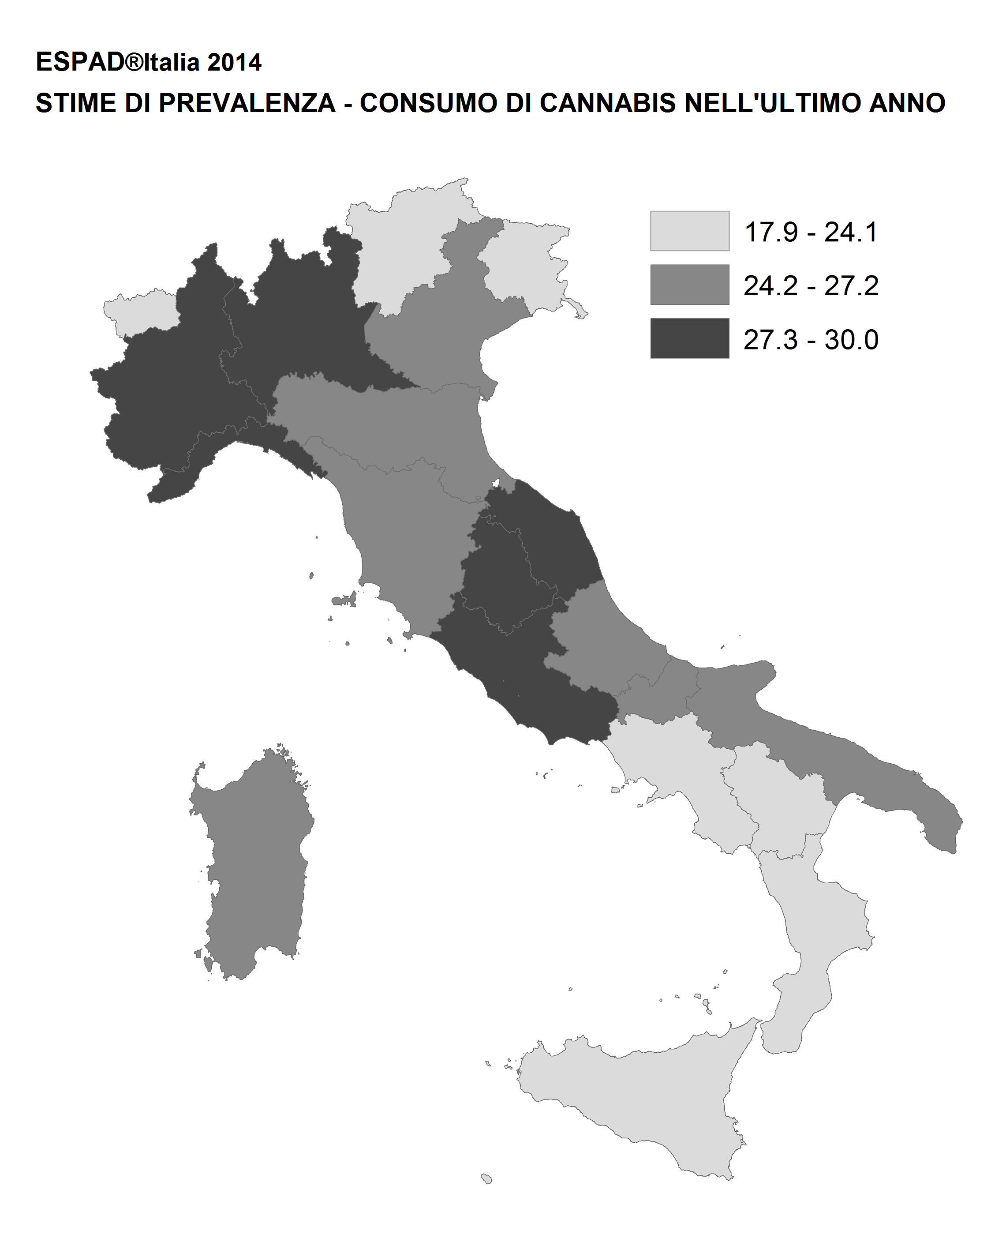
ESPAD®Italia 2014

